Инструкция по эксплуатации
Стол массажный Гелиокс, разборный, механический MH2

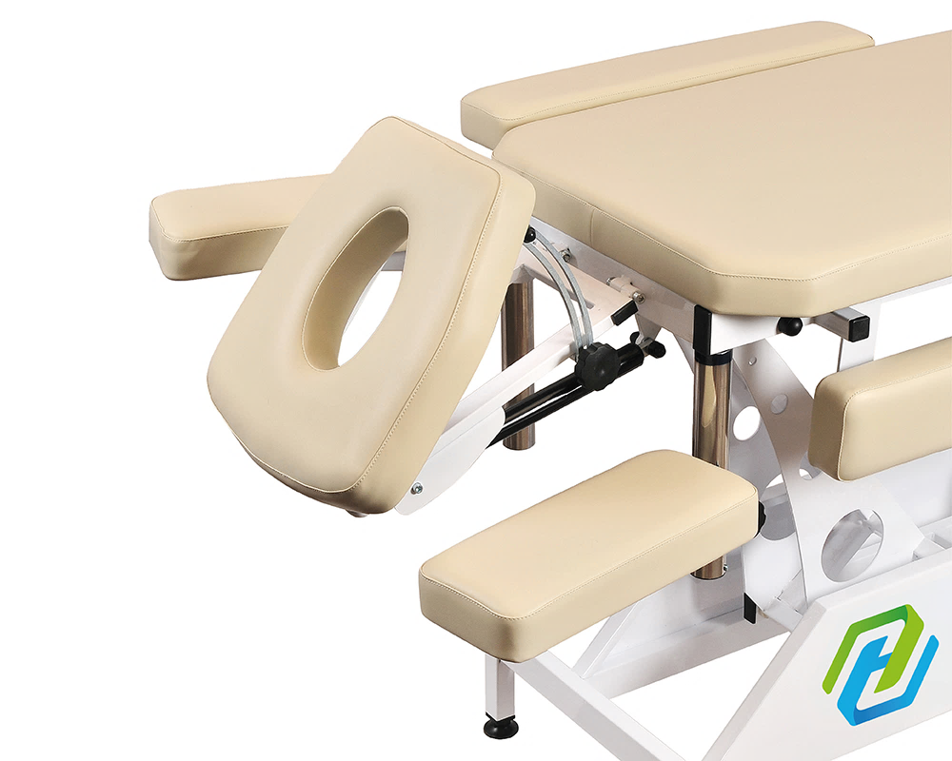

Содержание:

- Назначение изделия
- Рисунок изделия
- Комплектация
- Технические характеристики
- Установка и эксплуатация
- Гарантия изготовителя

- Назначение изделия

Стол массажный Гелиокс, разборный, механический MH2 (далее изделие) предназначен для проведения различных видов массажа и косметологических процедур.

- Рисунок
4
5
1
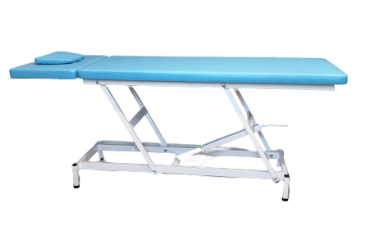

3
2

- Комплектация

- Механический привод «Гелиокс» – 1шт
- Подголовник с фиксирующим механизмом – 1шт

- Регулируемые опоры – 4шт
- Рукоятка механического привода – 1шт
- Односекционное ложе массажного стола -1шт.

- Технические характеристики

- Габариты изделия (основные размеры в мм):
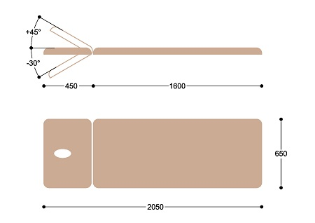
- Масса изделия – не более 75кг
- Максимальная нагрузка до 200кг
- Толщина мягкой части ложа – 50мм
- Покрытие каркаса стола – полимерная порошковая окраска

Внимание! Производитель имеет право вносить изменения в конструкцию массажного стола без дополнительного уведомления потребителей.

- Установка и эксплуатация

- Установите стол и зафиксируйте его с помощью регулируемых опор (3 см. рисунок) во избежание его перемещения в вертикальной плоскости
- Установка необходимой высоты стола производится с помощью механического привода (без нагрузки), путем вращения рукоятки привода(4)
Внимание! Регулировка высоты стола производится при отсутствии пациента или тяжелых предметов на изделии.
- Для установки подголовника (2), на требуемый угол наклона необходимо нажать вниз на рычаг фиксирующего механизма подголовника, расположенного под передней частью головной секции и после установки нужного положения отпустить этот рычаг. Внимание! Головная секция и подлокотники не предназначены для удержания всей массы человека и должны использоваться по назначению.
Внимание! Модели оснащенные колесной базой не предназначены для перевозки пациентов.
- Изделия предназначены для использования внутри помещений с относительной влажностью 30%-60% и температурой от +10⁰С до +40⁰С.
- При проведении обслуживания, мойке или перемещения стола обязательно выдерните шнур питания из розетки.
- Покрытие из кожзаменителя, раму, переключатели и педали управления мойте губкой или мягкой тканью, смоченной в растворе нейтрального моющего средства в теплой воде или воспользуйтесь специальными средствами для ухода за кожзаменителем.
Внимание! Никогда не используйте органические растворители, абразивные, хлоро- и амиаксодержащие вещества.
Внимание! В процессе эксплуатации старайтесь ограничить попадание масел и других косметологических средств на поверхность стола – это продлит срок службы кожзаменителя. Старайтесь использовать специальные полотенца и простыни.
- В процессе эксплуатации пыль может оседать на механическом приводе, осторожно удалите ее с помощью сухой тряпки или пылесоса.
- Если вы не собираетесь использовать изделие продолжительное время, вымойте его, просушите, опустите до минимальной высоты, накройте непрозрачной пленкой.
- Хранение массажного стола должно проходить в месте, где нет прямых солнечных лучей, нормальная влажность и температура, следите, чтобы на поверхность не устанавливали предметы, которые продавят или повредят покрытие из кожзаменителя.

- Гарантийные обязательства

- В случае возникновения неполадок в течении гарантийного срока эксплуатации, а также при обнаружении дефектов сборки, производитель, его представительство, авторизованный сервисный центр или уполномоченное лицо обеспечит замену деталей, необходимых для устранения дефекта.
- Гарантия на отсутствие дефектов производства, препятствующих нормальной работе изделия, составляет 24 месяца.
Срок службы изделия более 7 лет.
- Настоящая гарантия не может быть применена к дефектам, вызванным неправильным использованием или применением не по назначению, ненадлежащим содержанием, падением или ударом, неправильным обслуживанием, повреждением от замерзания или использованием с нарушениями требований инструкции по эксплуатации.
- В гарантийный ремонт не принимается оборудование, имеющее внешние механические повреждения.
- Повреждения, возникшие в результате применения приспособлений, принадлежностей или расходных материалов иных, чем предлагаются производителем(продавцом), а также в случае внесения самовольных изменений в конструкцию изделия или производство самостоятельного ремонта, не могут рассматриваться как гарантийный случай.
- Настоящая гарантия выдается представителю организации, которая приобретает оборудование и не может быть передана другому лицу или организации.
- Продавец(производитель) снимает с себя ответственность за возможный вред, прямо или косвенно нанесенный изделием людям или имуществу, в случае если это произошло в результате несоблюдения правили эксплуатации, умышленных или неосторожных действий покупателя или третьих лиц.
- Продавец(производитель) ни при каких обстоятельствах не несет ответственности за любые побочные, косвенные, особые, непрямые, штрафные или дисциплинарные виды ущерба или за потерю прибыли вследствие нарушения условий настоящей гарантии или иных обстоятельств.

Наименование иделия | Дата продажи | Кол-во | Наименование и печать торгующей организации
Стол массажный Гелиокс, разборный, механический MH2

Сведения о производителе: ООО «Гелиокс», МО, г. Мытищи, 1-ый Силикатный переулок д. 12. Тел. 8(495)769-76-36 e-mail: sale@heliox.ru

ГАРАНТИЙНЫЙ ТАЛОН №1
на pемонт (замену) в течение гарантийного срока
Стол массажный Гелиокс, разборный, механический MH2
Дата продажи " ___ " _____________________ 20__ г.

Выполнены работы по устранению неисправностей: __________________________
____________________________________________________________________________
____________________________________________________________________________
____________________________________________________________________________
Дата ремонтных работ(замены) __________________________________
Пpедставитель
пpедпpиятия-изготовителя Владелец

Подпись _________________ Подпись _________________

__________________________________________________________________________________

ГАРАНТИЙНЫЙ ТАЛОН №2
на pемонт (замену) в течение гарантийного срока
Стол массажный Гелиокс, разборный, механический MH2
Дата продажи " ___ " _____________________ 20__ г.

Выполнены работы по устранению неисправностей: __________________________
____________________________________________________________________________
____________________________________________________________________________
____________________________________________________________________________
Дата ремонтных работ(замены) __________________________________
Пpедставитель
пpедпpиятия-изготовителя Владелец

Подпись _________________ Подпись _________________

__________________________________________________________________________________

ГАРАНТИЙНЫЙ ТАЛОН №3
на pемонт (замену) в течение гарантийного срока
Стол массажный Гелиокс, разборный, механический MH2
Дата продажи " ___ " _____________________ 20__ г.

Выполнены работы по устранению неисправностей: __________________________
____________________________________________________________________________
____________________________________________________________________________
____________________________________________________________________________
Дата ремонтных работ(замены) __________________________________
Пpедставитель
пpедпpиятия-изготовителя Владелец

Подпись _________________ Подпись ________________

